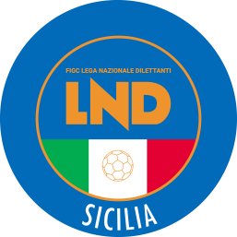
Federazione Italiana Giuoco Calcio Lega Nazionale Dilettanti
COMITATO REGIONALE SICILIA
Via Orazio Siino s.n.c., 90010 FICARAZZI - PA
Attività Giovanile: 091.680.84.19
FAX: 091.680.84.98
Indirizzo Internet: sicilia.lnd.it e-mail:sicilia.sgs@lnd.it

COMUNICATO UFFICIALE n°02/sgs 01
Del 2 luglio 2020
STAGIONE SPORTIVA 2020/2021

COMUNICAZIONI DELLA F.I.G.C.

COMUNICATO UFFICIALE N. 241/A – pubblicato il 26 giugno 2020

Il Consiglio Federale
- nella riunione del 25 giugno 2020;
- vista l’istanza della Lega Nazionale Dilettanti di consentire in deroga alle Decisioni Ufficiali
F.I.G.C. – Regola 3 – del Regolamento del Giuoco del Calcio, limitatamente alle competizioni ufficiali organizzate nell’ambito della L.N.D. nella stagione sportiva 2020/2021, che le società possano indicare un massimo di nove giocatori di riserva nella distinta di gara;
- ritenuto di poter accogliere la predetta istanza;
- viste le Decisioni Ufficiali F.I.G.C. alla Regola 3 del Regolamento del Giuoco del Calcio;
- visto l’art. 27 dello Statuto federale

h a d e l i b e r a t o
di consentire, in via sperimentale per la stagione sportiva 2020/2021, in deroga alle decisioni ufficiali della F.I.G.C. relative alla Regola 3 del Regolamento del Giuoco del Calcio, che limitatamente alle competizioni ufficiali organizzate nell’ambito della L.N.D., le società possano indicare un massimo di nove giocatori di riserva nella distinta di gara, in luogo dei sette previsti dalle vigenti disposizioni, tra i quali scegliere gli eventuali sostituti. Restano invariate le attuali previsioni per la disciplina del Calcio a Cinque.

COMUNICATO UFFICIALE N. 1/A – pubblicato l’1 luglio 2020
Il Presidente Federale
- preso atto delle disposizioni contenute nell’art. 40, comma 3 bis, delle N.O.I.F., in ordine al tesseramento in deroga dei giovani calciatori;
- ritenuto opportuno stabilire, nell’ambito di un intervento di politica federale teso ad una sempre maggiore tutela dell’attività sportiva a livello giovanile, termini e modalità per il suddetto tesseramento nella stagione sportiva 2020/2021;

d e l i b e r a
nella stagione sportiva 2020/2021, la concessione della deroga prevista dall’art. 40, comma 3 bis, delle N.O.I.F., fatto salvo quanto disposto dal citato articolo, presupporrà la osservanza e la sussistenza delle seguenti condizioni:

Società Professionistiche
Le Società partecipanti al Campionato di Serie A potranno richiedere il tesseramento in deroga fino ad un massimo di 10 calciatori.
Le Società partecipanti al Campionato di Serie B potranno richiedere il tesseramento in deroga fino ad un massimo di 8 calciatori.
Le Società partecipanti al Campionato di Serie C potranno richiedere il tesseramento in deroga fino ad un massimo di 6 calciatori.
I suddetti limiti numerici non riguardano i rinnovi delle deroghe già concesse nella stagione precedente.
Le predette Società, al fine di ottenere il tesseramento in deroga, dovranno dimostrare di poter garantire ai giovani calciatori condizioni di vita ottimali per quel che concerne il vitto, l’alloggio, l’educazione scolastica, il tempo libero, la loro formazione e quant’altro inerente ogni loro attività. I Presidenti delle Società assumeranno il ruolo di garanti dell’osservanza delle condizioni di cui sopra e degli obblighi contemplati dalla vigente legislazione, in materia di affidamento dei minori.
In assenza di tali condizioni, il tesseramento in deroga non sarà autorizzato e, ove concesso, sarà revocato per il venir meno delle stesse.
A tal fine la F.I.G.C. dovrà essere costantemente informata sull’andamento e sull’evolversi de periodici in loco.
Il tesseramento in deroga potrà essere revocato laddove, nel corso della stagione sportiva, il calciatore non osservi regolarmente la frequenza scolastica o vi rinunci, senza giustificati motivi. I necessari controlli saranno demandati sempre al Settore per l’Attività Giovanile e Scolastica.

Società partecipanti al Campionato di Serie A femminile
Le Società partecipanti al Campionato di Serie A femminile potranno richiedere il tesseramento in deroga per non più di due calciatrici. Detti tesseramenti, validi per una sola stagione sportiva, presupporranno comunque la osservanza e la sussistenza delle condizioni sopra indicate per le Società professionistiche.
I suddetti limiti numerici non riguardano i rinnovi delle deroghe già concesse nella stagione precedente.

Società Dilettantistiche e di Settore Giovanile
Le Società dilettantistiche e di Puro Settore Giovanile potranno richiedere e/o rinnovare, in casi di assoluta eccezionalità, il tesseramento in deroga per non più di un calciatore. Detto tesseramento, valido per una sola stagione sportiva, presupporrà comunque la osservanza e la sussistenza delle condizioni sopra indicate per le Società professionistiche.
Tutte le richieste di tesseramento dei calciatori minori di anni 16, diverse da quelle previste dall’art. 40, comma 3 bis, delle N.O.I.F., dovranno essere corredate dei certificati di residenza e di stato di famiglia del minore.
Il Presidente Federale potrà autorizzare ulteriori provvedimenti in deroga, in presenza di situazioni assolutamente straordinarie, motivate e documentate.

COMUNICAZIONI DELLA F.I.G.C. S.G.S.

ESTRATTO DAL C.U. n°1 SGS NAZIONALE

…omississ…
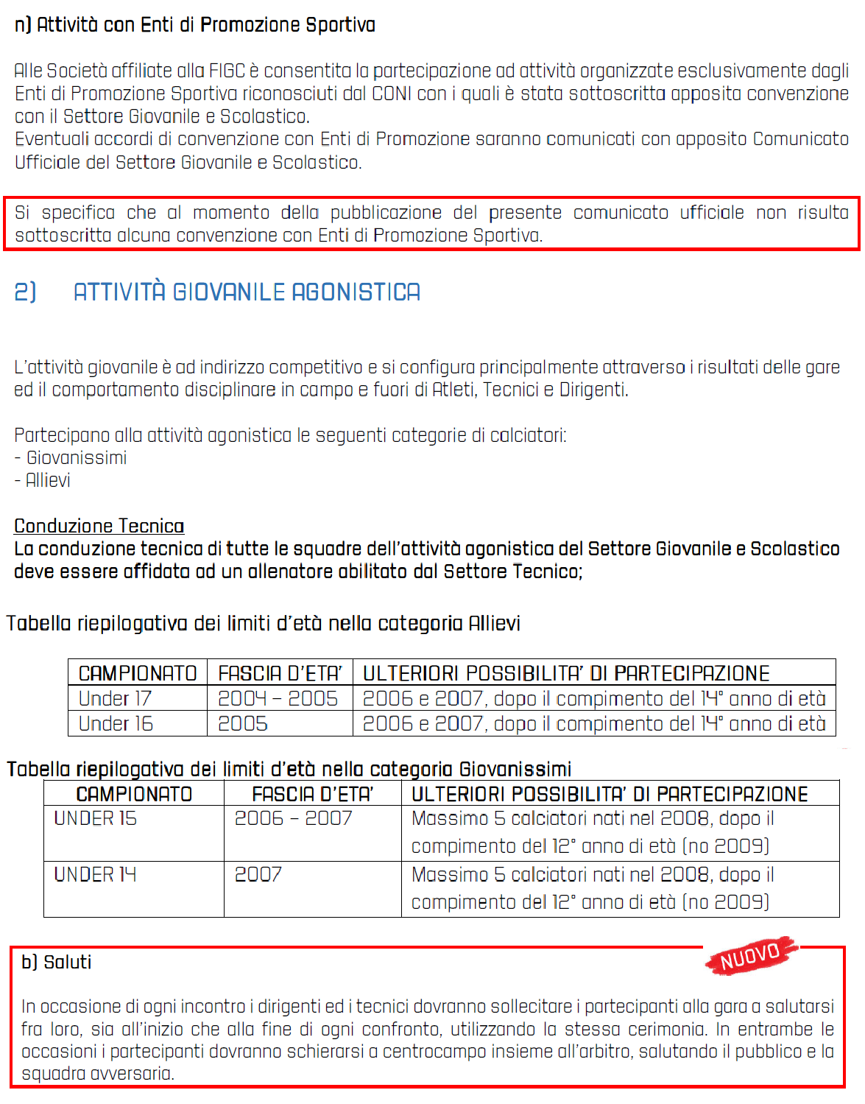

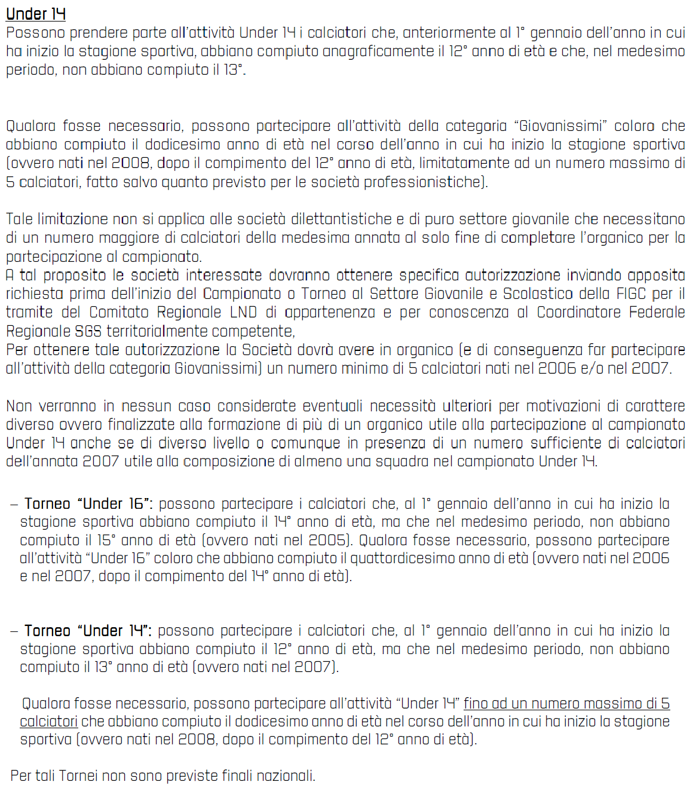

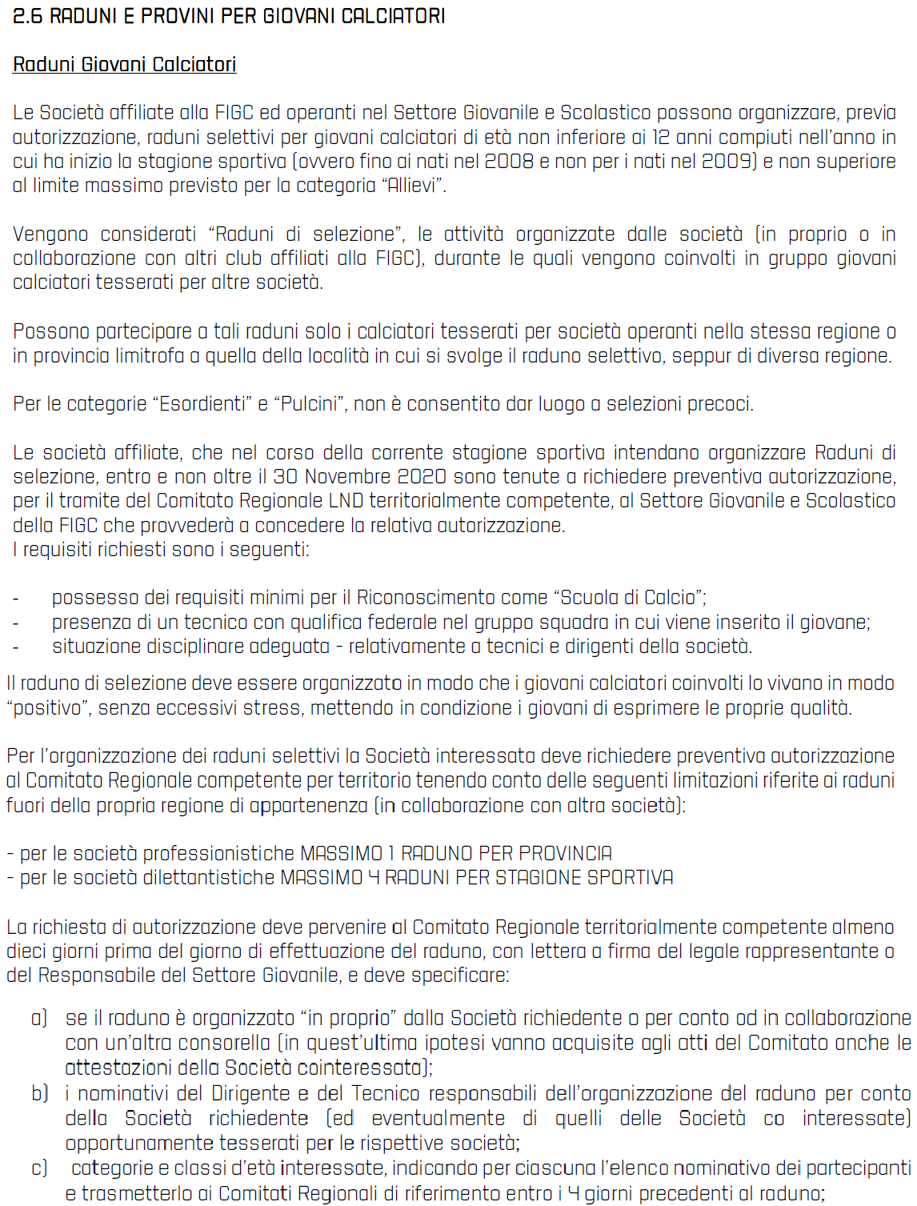

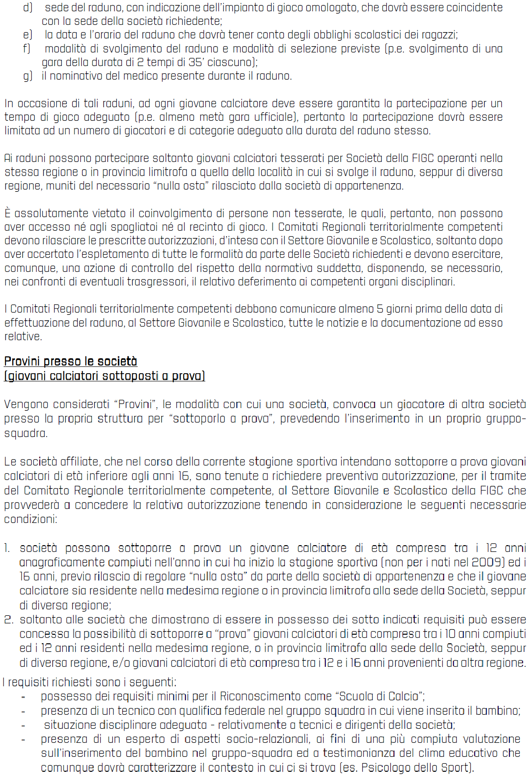

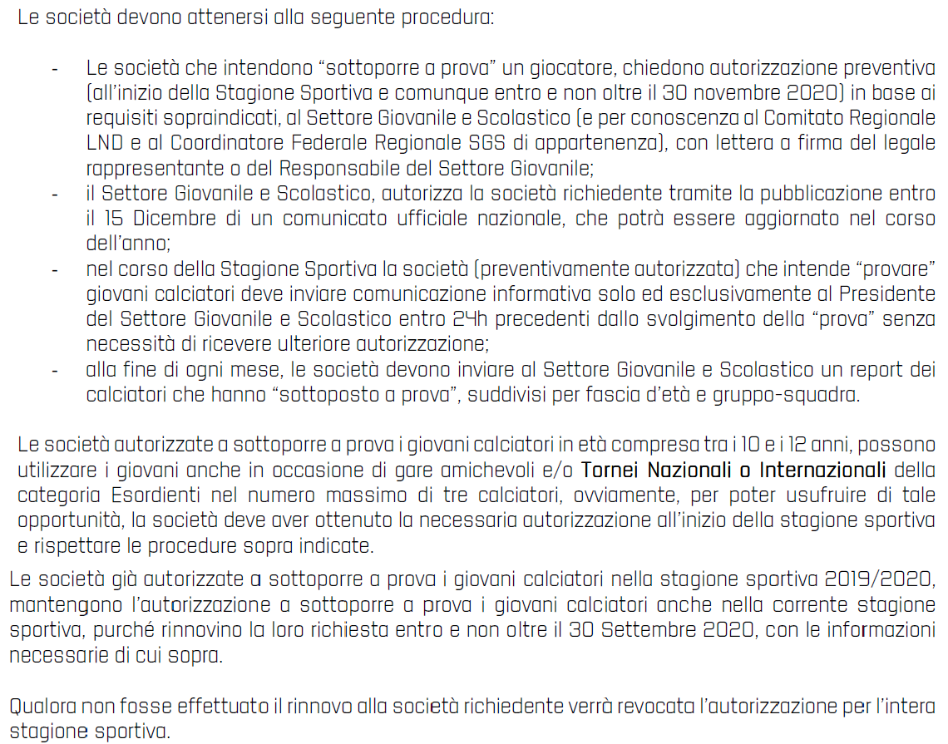
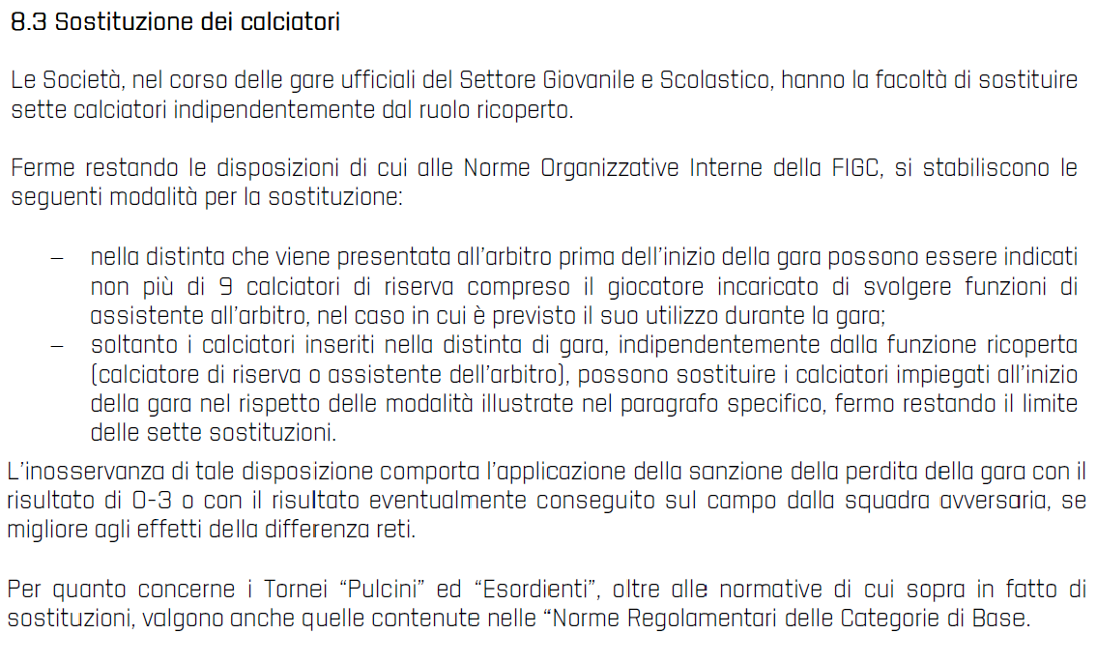

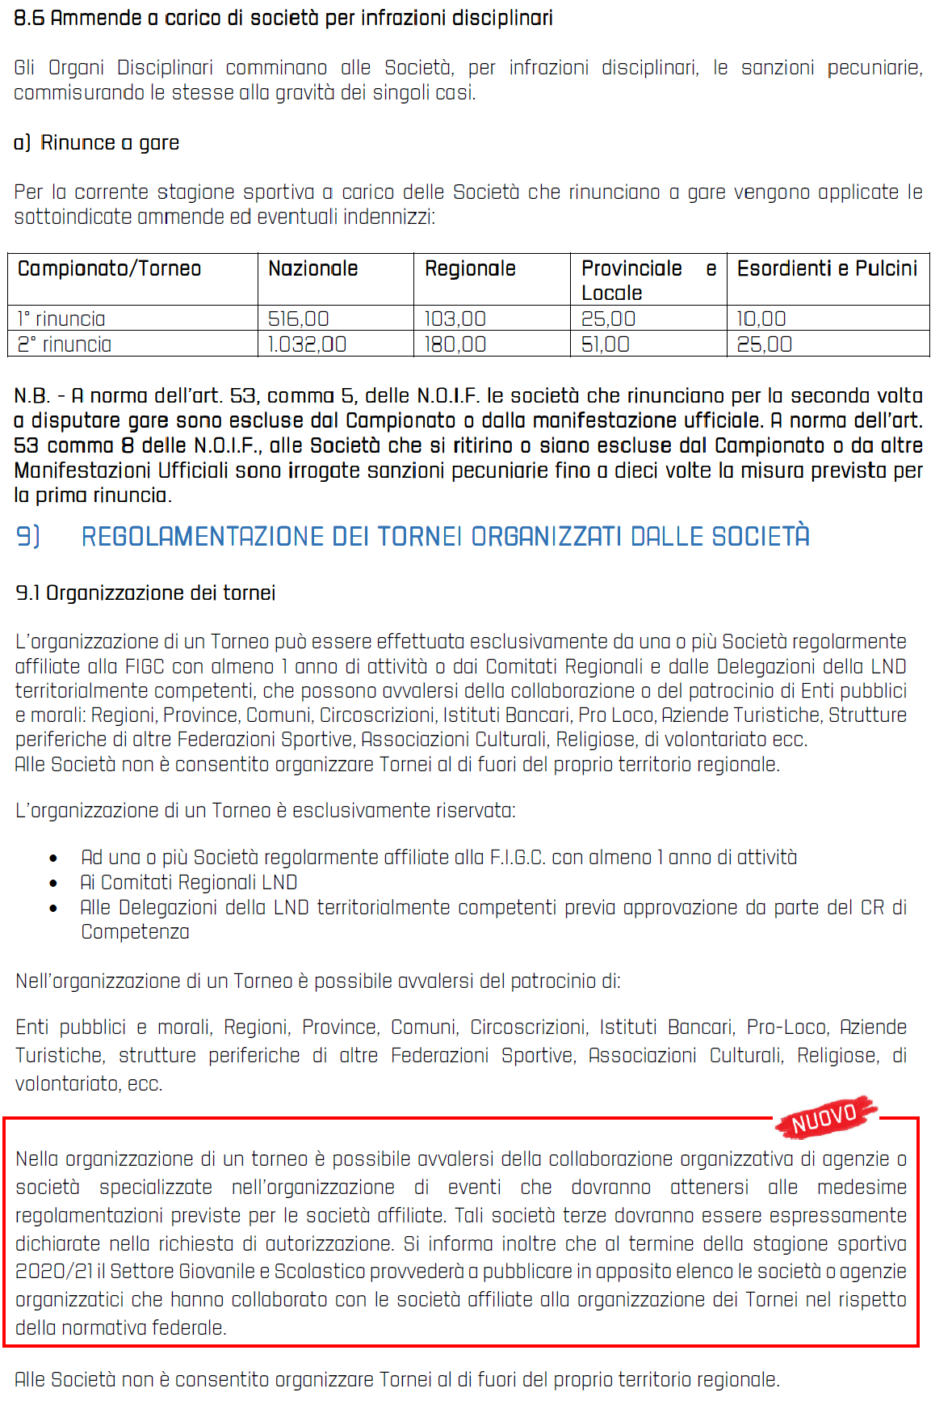

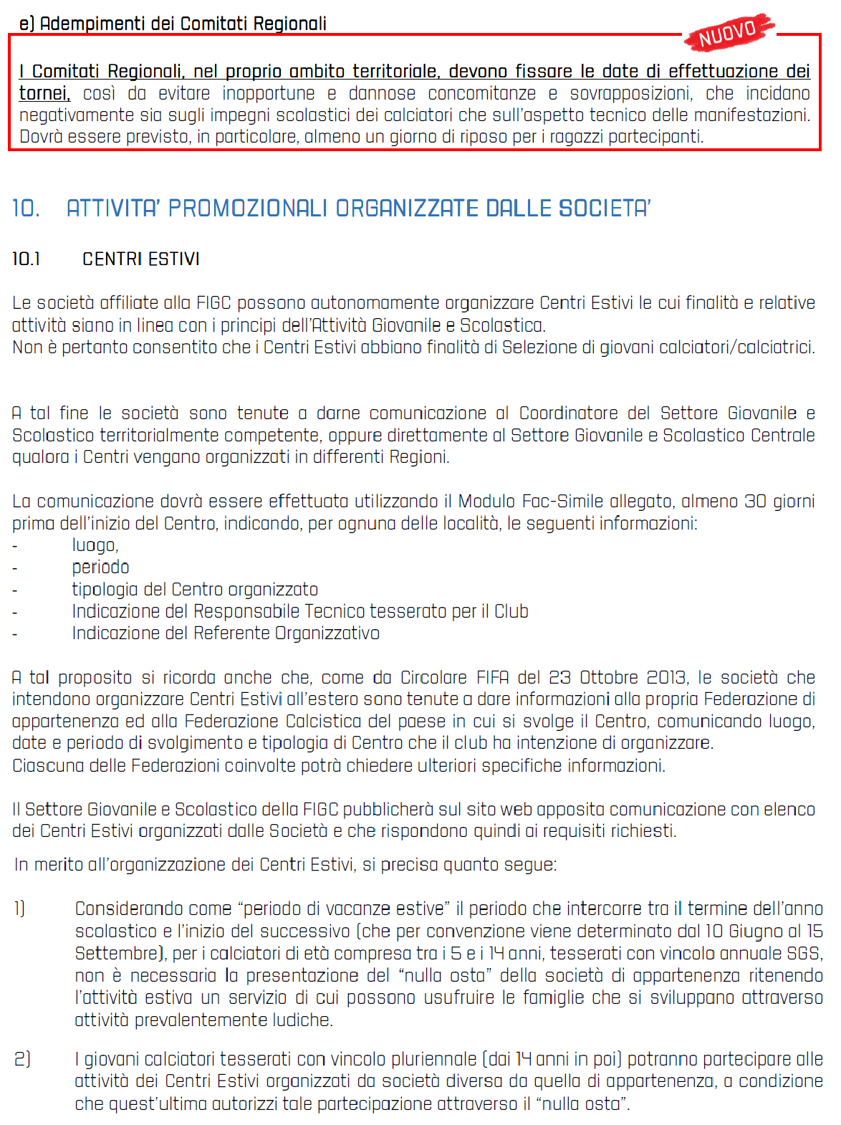

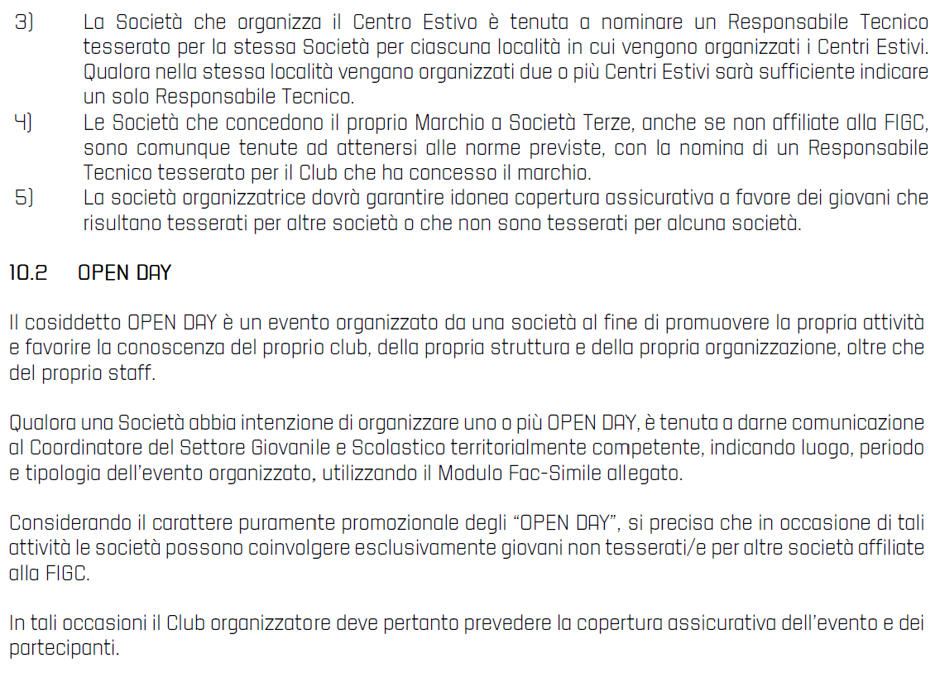

- COMUNICAZIONI DEL COMITATO REGIONALE

SUL SITO È STATO PUBBLICATO IL C.U.N°1 SGS NAZIONALE E TUTTI GLI ALLEGATI
(*) Si “Deroga” da 65 a 84 squadre - solo per la Stagione Sportiva 2020/2021 – collegato ad una situazione di carattere eccezionale non essendosi effettuate “retrocessioni” a conclusione della Stagione Sportiva 2019/2020 (COVID-19) - Delibera Consiglio Direttivo
C.R. Sicilia del 25 Giugno 2020 – C.U. N. 379 del 26 Giugno 2020 -
Gironi da 14 Squadre Totale N. 84 (*)
Gironi da14 Squadre Totale N. 84 (*)
Gironi da comporre Gironi da comporre
REGIONALE “UNDER 15” (ex Giovanissimi) 6 PROVINCIALE “UNDER 17” (ex Allievi)
PROVINCIALE “UNDER 15” (Ex Giovanissimi)
6
REGIONALE “UNDER 17” (ex Allievi)
•
•
•
•
TERMINI DI ISCRIZIONE E DIRITTI ED ONERI FINANZIARI – 2019/2020
Le iscrizioni ai Campionati Regionali e Provinciali sono aperte dal 15 LUGLIO 2020 e chiuderanno secondo il calendario di seguito riportato – “TERMINE ORDINATORIO”

ATTIVITA’ GIOVANILE SUL TERRITORIO
Si ricorda alle Società che per poter perfezionare l’iscrizione ai Campionati Giovanili è prioritaria ed obbligatoria l’iscrizione ai Campionati di Lega (Eccellenza,
Promozione, 1^, 2^ e 3^ Categoria), pena l’esclusione.

ATTIVITA’ GIOVANILE SUL TERRITORIO

DATE DI SCADENZA ISCRIZIONI PER SOCIETA’ AVENTI DIRITTO AL 30 GIUGNO 2020
- Under 17 e Under 15 Regionali ore 12.00 – Venerdì 27.07.2020

ISCRIZIONI CAMPIONATO REGIONALE Under 16 e Under 14 - st.sp. 2020/2021
- Under 16 e Under 14 Regionali dal 17 agosto al 21 settembre 2020
ore 12.00 – Venerdì 21.09.2020
ISCRIZIONI CAMPIONATI PROVINCIALI 2020/2021
- Under 17 e Under 15 Provinciali
(*) I Campionati dovranno concludersi entro la prima quindicina del mese di Maggio 2021.

Altre notizie verranno pubblicate con apposito Comunicato Ufficiale.
Entro il 18 Ottobre 2020 (*)
Provinciale “Under 17” (ex Allievi) ed
“Under 15” (ex Giovanissimi)
•
DATE INIZIO CAMPIONATI - STAGIONE SPORTIVA 2020/2021
- Under 17 e Under 15 Regionali Domenica 27 Settembre 2020
- Under 16 e Under 14 Regionali Domenica 11 Ottobre 2020

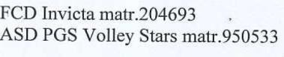
INTEGRAZIONE SOCIETÀ PURE SGS DA DICHIARARE INATTIVE AL 30.6.2020 DELEGAZIONE DI CALTANISSETTA

ESCLUSIONE PER MOTIVI DI PRECLUSIONE DI UNA SOCIETÀ AVENTE DIRITTO
A seguito di ulteriore verifica sull’attività svolta dalla società NEXT LEVEL ALTORENDIMENTO, seppur iscritta al Campionato Provinciale Under 17, la stessa non ha preso parte a nessuna gara e quindi è stata esclusa; secondo quanto previsto dalla Normativa vigente non ha svolto una delle due categorie obbligatorie per mantenere la categoria Regionale Under 15; per quanto sopra, la stessa perde il diritto di permanenza al Campionato Regionale Under 15 per la stagione sportiva 2020/2021.

CLASSIFICHE TECNICHE ERRATA CORRIGE

DELEGAZIONE DI CALTANISSETTA

CAMPIONATO PROVINCIALE UNDER 15 CALCIO A5

GIRONE A
*==============================================================================*
| Societa' Punti | PG | PV | PN | PP | RF | RS | DR |Pen|
*---------------------------------------|----|----|----|----|----|----|----|---*
| 1 A.S.D.AKRAGAS FUTSAL | 22 | 10 | | 7 | | 1 | | 2 | 49 | 23 | 26 | 0 |
| 2 A.S.D.PGS VIGOR SAN CATALDO | 18 | 10 | | 6 | | 0 | | 4 | 42 | 37 | 5 | 0 |
| 3 A.P.D.SOMMATINESE CALCIO | 16 | 10 | | 5 | | 1 | | 4 | 40 | 37 | 3 | 0 |
| 4 A.S.D.ATLETICO CAMPOBELLO C5 | 14 | 10 | | 4 | | 2 | | 4 | 40 | 38 | 2 | 0 |
| 5 ASCD CALTANISSETTA SOCCER | 10 | 10 | | 3 | | 1 | | 6 | 38 | 49 | 11-| 0 |
| 6 A.S.D.CL CALCIO | 7 | 10 | | 2 | | 1 | | 7 | 44 | 69 | 25-| 0 |
*------------ * = FUORI CLASSIFICA *

DELEGAZIONE DI CATANIA

CAMPIONATO PROVINCIALE UNDER 15 CALCIO A5

GIRONE A
*==============================================================================*
| Societa' Punti | PG | PV | PN | PP | RF | RS | DR |Pen|
*---------------------------------------|----|----|----|----|----|----|----|---*
| 1 ASC.D.STELLA NASCENTE 19 | 11 | 6 | 1 | 2 | 39 | 25 | 14 | 0 |
| 2 SSDARLMETA C.5 16 | 12 | 5 | 1 | 3 | 21 | 21 | 0 | 0 |
| 3 A.S.D.JUNIOR RAMACCA 15 | 12 | 5 | 0 | 4 | 44 | 46 | 2-| 0 |
| 4 U.S.D.LA MERIDIANA 14 | 10 | 4 | 2 | 3 | 49 | 33 | 16 | 0 |
| 5 A.S.D.VIAGRANDE C5 12 | 12 | 4 | 0 | 5 | 26 | 31 | 5-| 0 |
| 6 A.S.D.SICILIA TENNIS ACADEMY 3 | 12 | 1 | 0 | 8 | 25 | 48 | 23-| 0 |
*------------ * = FUORI CLASSIFICA *

POSTA ELETTRONICA CERTIFICATA
Si rende noto che per le società non professionistiche e per i tesserati delle società non professionistiche, in base a quanto stabilito dalla Norma Transitoria di cui all’art. 142, comma 3, del Codice di Giustizia Sportiva, l’entrata in vigore dell’obbligo di dotazione di un indirizzo di posta elettronica certificata è differito al 1° Luglio 2021. Sino a tale data continuano ad applicarsi le disposizioni previgenti.

PUBBLICATO ED AFFISSO ALL’ALBO DEL COMITATO REGIONALE SICILIA IL 2 luglio 2020

IL SEGRETARIO IL PRESIDENTE
Maria GATTO Santino LO PRESTI

